# Bài 20: Kinh tế Liên Bang Nga

**Giải Địa lí 11 Bài 20: Kinh tế Liên Bang Nga**  
**Giải Địa lí 11 trang 107**  
**Mở đầu trang 107 Địa Lí 11**: Với nguồn tài nguyên dồi dào, Liên Bang Nga có nhiều điều kiện thuận lợi để phát triển kinh tế. Nền kinh tế đã đạt được những thành tựu nổi bật, Liên Bang Nga đang từng bước khẳng định vị trí, vai trò của mình trong nền kinh tế toàn cầu. Vậy, một số thành tựu nổi bật trong sự phát triển kinh tế của Liên Bang Nga là gì? Đặc điểm một số vùng kinh tế của Liên Bang Nga ra sao?  
**Lời giải:**  
- Một số thành tựu nổi bật về kinh tế:  
+ Cơ cấu kinh tế có sự chuyển dịch mạnh mẽ, đặc biệt là ngành dịch vụ có xu hướng tăng.  
+ Liên Bang Nga là một trong các cường quốc hàng đầu thế giới về công nghiệp hàng không vũ trụ, công nghiệp quốc phòng, năng lượng nguyên tử.  
+ Các sản phẩm của ngành trồng trọt như lúa mì, lúa mạch, yến mạch, hạt hướng dương, khoai tây nga có sản lượng hàng đầu thế giới.  
- Dựa trên những đặc điểm tương đồng về điều kiện tự nhiên, kinh tế xã hội, mục tiêu phát triển kinh tế lãnh thổ liên bang nga hình thành 12 vùng kinh tế, bao gồm: vùng Trung ương; vùng Trung tâm đất đen; vùng Đông Xi-bia; vùng Viễn Đông; vùng Ca-li-nin-grát; vùng Bắc Cáp-ca; vùng phía Bắc; vùng Tây Bắc; vùng U-ran; vùng Von-ga; vùng Von-ga - Ki-rốp; vùng Tây Xi-bia  
**Câu hỏi trang 107 Địa Lí 11**: Dựa vào hình 20.1 và thông tin trong bài, hãy trình bày tình hình phát triển công nghiệp Liên bang Nga.  
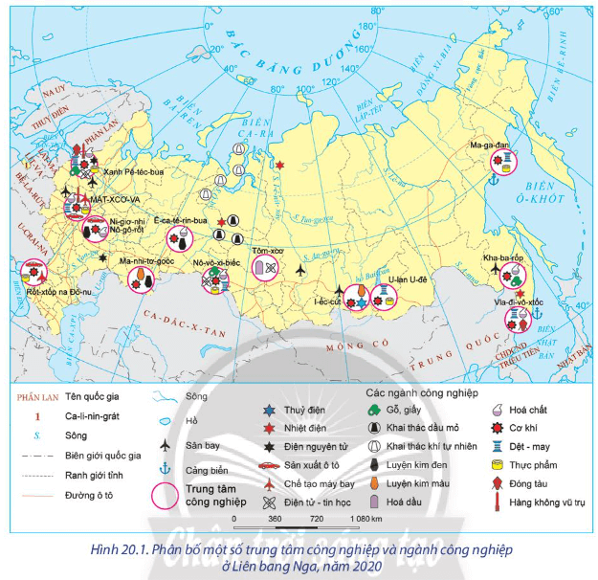  
**Lời giải:**  
- Ngành công nghiệp chiếm tỉ trọng gần 30% trong cơ cấu GDP của Liên bang Nga (năm 2020).  
- Nhờ những thuận lợi về vị trí địa lí, nguồn tài nguyên thiên nhiên dồi dào, có giá trị cao, cơ sở hạ tầng, khoa học - kĩ thuật hiện đại nên ngành công nghiệp Liên bang Nga phát triển với nhiều trung tâm công nghiệp lớn, tập trung chủ yếu ở phía tây lãnh thổ.  
- Cơ cấu ngành công nghiệp đa dạng, bao gồm các ngành công nghiệp truyền thống và hiện đại, nhiều sản phẩm công nghiệp của quốc gia này đứng hàng đầu thế giới.  
- Một số ngành công nghiệp nổi bật của Liên bang Nga là: khai thác khoáng sản, chế biến đá quý và kim loại, chế tạo máy bay, hàng không vũ trụ, điện tử - tin học, công nghiệp quốc phòng, cơ khí,...  
+ Công nghiệp khai thác dầu khí là ngành mũi nhọn, đóng vai trò quan trọng trong nền kinh tế. Ngành này tập trung chủ yếu ở đồng bằng Tây Xi-bia, khu vực dãy U-ran,...  
+ Công nghiệp cơ khí là ngành công nghiệp hàng đầu, chiếm gần 30% trong cơ cấu ngành công nghiệp; ngành này tập trung chủ yếu ở Mát-xcơ-va, Xanh Pê-téc-bua, Ê-ca-tê-rin-bua, Ni-giơ-nhi Nô-gô-rốt.  
+ Liên bang Nga là một trong các cường quốc hàng đầu thế giới về công nghiệp hàng không vũ trụ, công nghiệp quốc phòng, năng lượng nguyên tử. Các ngành công nghiệp này được phát triển ở nhiều trung tâm công nghiệp của Liên bang Nga.  
**Giải Địa lí 11 trang 109**  
**Câu hỏi trang 109 Địa Lí 11**: Dựa vào hình 20.2 và thông tin trong bài, Hãy nhận xét tình hình phát triển ngành nông nghiệp của Liên bang Nga.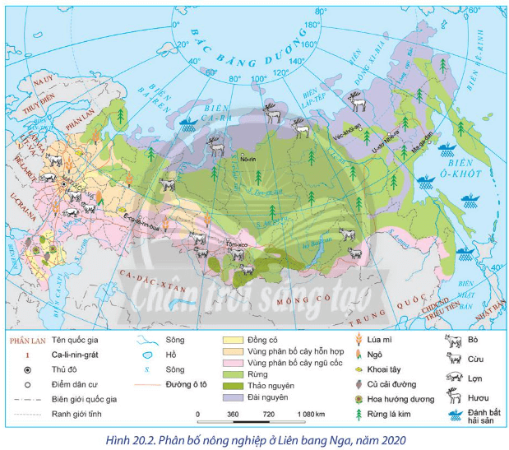  
**Lời giải:**  
- Sản xuất nông nghiệp ở Liên bang Nga rất phát triển, do:  
+ Diện tích đất nông nghiệp lớn, chiếm hơn 13% diện tích lãnh thổ.  
+ Khí hậu và đất đai phân hóa đa dạng.  
+ Chính phủ đầu tư nguồn lực lớn vào việc phát triển và hiện đại hoá nông nghiệp, sử dụng máy móc, thiết bị và công nghệ tiên tiến vào sản xuất.  
- Sản xuất nông nghiệp phát triển chủ yếu ở phần lãnh thổ phía tây, thuộc đồng bằng Đông Âu, Tây Xi-bia.  
- Ngành nông nghiệp chiếm khoảng 4% GDP của Liên bang Nga (năm 2020) và đóng vai trò quan trọng trong nền kinh tế.  
+ Về trồng trọt: nhiều mặt hàng nông sản của Liên bang Nga có sản lượng hàng đầu thế giới, như: lúa mì, lúa mạch, hướng dương, khoai tây,...  
+ Về chăn nuôi: tổng đàn gia súc của Liên bang Nga lớn, đạt khoảng 18 triệu con (năm 2020) với các vật nuôi đa dạng như bò, lợn, gia cầm, cừu, hươu,... Sản phẩm ngành chăn nuôi xuất khẩu sang nhiều quốc gia trên thế giới.  
+ Về lâm nghiệp: Liên bang Nga có diện tích rừng lớn nhất thế giới; Hàng năm, ngành khai thác và chế biến lâm sản mang lại nguồn thu đáng kể cho nền kinh tế với các sản phẩm chủ yếu là: gỗ tròn, giấy và bột giấy,...  
+ Ngành khai thác thuỷ sản phát triển và có đóng góp đáng kể cho ngành kinh tế. Các sản phẩm của ngành đánh bắt và nuôi trồng thuỷ sản là cá hồi, cá trích, cá bơn, cá tuyết,...  
**Giải Địa lí 11 trang 110**  
**Câu hỏi trang 110 Địa Lí 11**: Dựa vào hình 20.3, hình 20.4 và thông tin trong bài. Hãy trình bày tình hình phát triển một số ngành dịch vụ ở Liên bang Nga.  
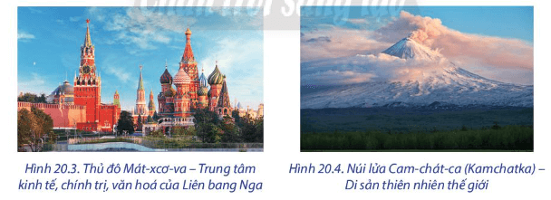  
**Lời giải:**  
- Ngành dịch vụ chiếm khoảng 56% trong GDP (năm 2020), là ngành mang lại nguồn thu lớn cho nền kinh tế Liên bang Nga.  
- Các nhóm ngành dịch vụ của Nga tập trung chủ yếu ở phía Tây, với các trung tâm dịch vụ lớn như: Mát-xcơ-va, Xanh Pê-téc-bua,...  
- Một số ngành dịch vụ nổi bật là giao thông vận tải, ngoại thương, du lịch,...  
**\* Thương mại:**  
- Ngành ngoại thương ở Liên bang Nga phát triển mạnh.  
+ Năm 2020, giá trị xuất khẩu đạt trên 330 tỉ USD và nhập khẩu đạt trên 230 tỉ USD.  
+ Các sản phẩm xuất khẩu hàng đầu bao gồm dầu thô, sản phẩm của ngành hóa dầu, khí tự nhiên, vàng, than,... với thị trường xuất khẩu chủ yếu là Trung Quốc, Anh, Hà Lan, Bê-la-rút, Đức.  
+ Các sản phẩm nhập khẩu chủ yếu bao gồm xe hơi, linh kiện xe, thiết bị viễn thông, máy tính,... từ Trung Quốc, Đức, Bê-la-rút, Hàn Quốc, I-ta-li-a.  
- Ngành nội thương ở Liên bang Nga cũng có sự phát triển mạnh mẽ:  
+ Mạng lưới hệ thống siêu thị, cửa hàng tiện lợi rộng khắp đất nước đã đáp ứng nhu cầu tiêu dùng của người dân, đồng thời phân phối hàng hóa kịp thời.  
+ Thương mại điện tử ngày càng phổ biến.  
+ Thị trường bán lẻ thực phẩm và hàng hóa có doanh thu hơn 250 tỉ USD (năm 2020).  
**\* Ngành tài chính - ngân hàng**  
- Có những bước phát triển vượt bậc với nhiều hoạt động sôi nổi, tác động đến sự phát triển kinh tế quốc gia.  
- Năm 2020, Liên bang Nga thu hút vốn đầu tư nước ngoài hơn 9,5 tỉ USD và đầu tư ra nước ngoài hơn 5,8 tỉ USD.  
**\* Ngành giao thông vận tải***:* tất cả các loại hình giao thông vận tải đều được chú trọng phát triển.  
- Mạng lưới đường sắt phát triển với hơn 85 000 km đường sắt. Tuyến đường sắt xuyên Xi-bia là tuyến đường sắt dài nhất thế giới, đóng vai trò quan trọng trong thúc đẩy kinh tế lãnh thổ phía đông.  
- Mạng lưới đường ô tô với chiều dài hơn 940000 km, nhiều hệ thống đường cao tốc phát triển, chất lượng đường được nâng cấp, phân bố chủ yếu ở phần lãnh thổ phía tây.  
- Đường hàng không được Liên bang Nga chú trọng phát triển để kết nối các vùng trong nước và các nước trên thế giới. Một số sân bay lớn như Sê-rê-mê-tê-vô, Đô-mô-đê-vô, Pun-cô-vô,...  
- Giao thông vận tải đường biển đóng vai trò quan trọng trong giao thương với các nước trên thế giới.  
+ Liên bang Nga là quốc gia có đội tàu phá băng lớn, giúp cho việc khai thác tài nguyên vùng thềm lục địa ở Bắc Cực đạt hiệu quả cao.  
+ Một số cảng biển lớn, như Xanh Pê-téc-bua, Vla-đi-vô-xtốc, Ma-ga-đan,...  
- Tại các khu vực đô thị, Liên bang Nga chú trọng xây dựng hệ thống giao thông công cộng. Nhiều công nghệ hiện đại được đẩy mạnh áp dụng.  
- Đối với các khu vực có khí hậu khắc nghiệt, tuyết bao phủ thường xuyên thì phổ biến là các loại xe trượt tuyết.  
**\* Ngành du lịch**  
- Liên bang Nga là quốc gia tập trung nhiều di sản tự nhiên và văn hóa thế giới được UNESCO công nhận, vì vậy, ngành du lịch của quốc gia này phát triển, mang lại doanh thu lớn cho nền kinh tế.  
- Năm 2020, Liên bang Nga đón khoảng 6,4 triệu lượt khách quốc tế đến và doanh thu du lịch quốc tế đạt gần 5 tỉ USD.  
**Giải Địa lí 11 trang 111**  
**Câu hỏi trang 111 Địa Lí 11**: Dựa vào bảng 20.1 và thông qua trong bài hãy trình bày đặc điểm nổi bật của một số vùng kinh tế ở Liên bang Nga.  
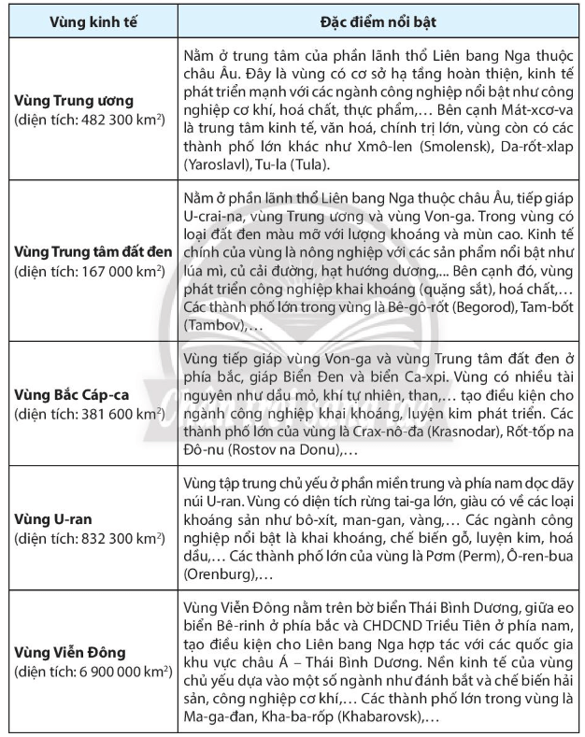  
**Lời giải:**  
**♦** Dựa trên những đặc điểm tương đồng về điều kiện tự nhiên, kinh tế - xã hội, mục tiêu phát triển kinh tế,... lãnh thổ Liên bang Nga hình thành 12 vùng kinh tế.  
**♦ Đặc điểm nổi bật của một số vùng kinh tế ở Liên bang Nga**  
**- Vùng Trung ương:**  
+ Nằm ở trung tâm của phần lãnh thổ Liên bang Nga thuộc châu Âu.  
+ Đây là vùng có cơ sở hạ tầng hoàn thiện, kinh tế phát triển mạnh với các ngành công nghiệp nổi bật như công nghiệp cơ khí, hóa chất, thực phẩm,...  
+ Các thành phố lớn của vùng là: Mát-xcơ-va; Xmô-len, Da-rốt-xlap, Tu-la….  
**- Vùng Trung tâm đất đen:**  
+ Nằm ở phần lãnh thổ Liên bang Nga thuộc châu Âu, tiếp giáp U-crai-na, vùng Trung ương và vùng Von-ga.  
+ Trong vùng có loại đất đen màu mỡ với lượng khoáng và mùn cao.  
+ Kinh tế chính của vùng là nông nghiệp. Bên cạnh đó, vùng phát triển công nghiệp khai khoáng, hóa chất,...  
+ Các thành phố lớn trong vùng là Bê-gô-rốt (Begorod), Tam-bốt  
**- Vùng Bắc Cáp-ca:**  
+ Vùng tiếp giáp vùng Von-ga và vùng Trung tâm đất đen ở phía bắc, giáp Biển Đen và biển Ca-xpi.  
+ Vùng có nhiều tài nguyên như dầu mỏ, khí tự nhiên, than,... tạo điều kiện cho ngành công nghiệp khai khoáng, luyện kim phát triển.  
+ Các thành phố lớn của vùng là Crax-nô-đa, Rốt-tốp na Đô-nu,...  
**- Vùng U-ran:**  
+ Vùng tập trung chủ yếu ở phần miền trung và phía nam dọc dãy núi U-ran.  
+ Vùng có diện tích rừng tai-ga lớn, giàu có về các loại khoáng sản.  
+ Các ngành công nghiệp nổi bật là khai khoáng, chế biến gỗ, luyện kim, hóa dầu,...  
+ Các thành phố lớn của vùng là Pơm (Perm), Ô-ren-bua (Orenburg),...  
**- Vùng Viễn Đông:**  
+ Nằm trên bờ biển Thái Bình Dương, giữa eo biển Bê-rinh ở phía bắc và CHDCND Triều Tiên ở phía nam, tạo điều kiện cho Liên bang Nga hợp tác với các quốc gia chủ yếu dựa vào một số ngành như đánh bắt và chế biến hải khu vực châu Á - Thái Bình Dương.  
+ Nền kinh tế của vùng sản, công nghiệp cơ khí,...  
+ Các thành phố lớn trong vùng là Ma-ga-đan, Kha-ba-rốp,...  
**Giải Địa lí 11 trang 113**  
**Luyện tập 1 trang 113 Địa Lí 11**: Cho bảng số liệu:  
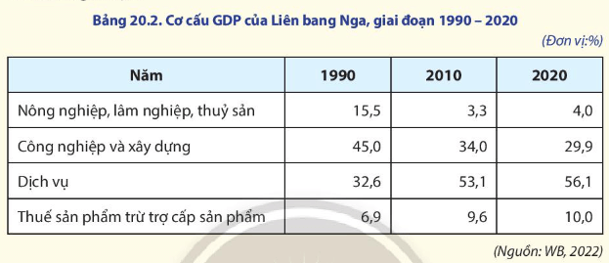  
- Vẽ biểu đồ thể hiện cơ cấu GDP ở Liên bang Nga, năm 1990 và năm 2000.  
- Rút ra nhận xét.  
**Lời giải:**  
Vẽ biểu đồ  
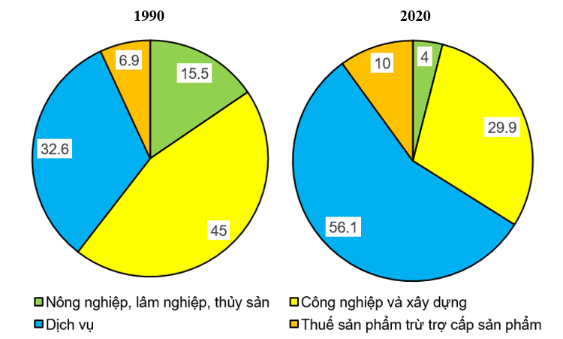  
Nhận xét  
- Cơ cấu GDP của Liên Bang Nga trong giai đoạn 1990 - 2020 có sự thay đổi  
+ Ngành Công nghiệp và xây dựng, dịch vụ, thuế sản phẩm trừ trợ cấp sản phẩm tăng  
+ Ngành Nông nghiệp, lâm nghiệp thuỷ sản có xu hướng giảm  
- Cơ cấu GDP của Liên Bang Nga trong giai đoạn 1990 - 2020 không đều  
+ Ngành dịch vụ chiếm tỉ trọng lớn nhất  
+ Ngành nông, lâm, ngư nghiệp chiếm tỉ trọng nhỏ nhất  
**Luyện tập 2 trang 113 Địa Lí 11**: Dựa vào kiến thức đã học, hãy chứng minh cơ cấu ngành công nghiệp của Liên Bang Nga đa dạng và phân bố rộng khắp ở các vùng trong nước  
**Lời giải:**  
- Nhờ những thuận lợi về vị trí địa lý, điều kiện tự nhiên, cơ sở hạ tầng, khoa học kỹ thuật hiện đại nên ngành công nghiệp liên bang nga phát triển đối nhiều trung tâm công nghiệp lớn tập trung chủ yếu ở khu vực phía tây lãnh thổ.  
- Cơ cấu công nghiệp đa dạng bao gồm các ngành công nghiệp truyền thống và các ngành công nghiệp hiện đại. Nhiều sản phẩm công nghiệp của quốc gia đứng đầu thế giới.  
+ Công nghiệp khai thác dầu khí là ngành mũi nhọn mang lại doanh thu lớn, đóng vai trò quan trọng trong cơ cấu kinh tế của liên bang nga. Công nghiệp dầu mỏ, khí tự nhiên tập trung chủ yếu ở đông bằng Tây Xibia, khu vực dãy U-ran…  
+ Công nghiệp cơ khí là ngành công nghiệp hàng đầu của liên bang nga, chiếm gần 30% trong cơ cấu công nghiệp tập trung chủ yếu ở Matxcơva, Xanh Petécbua…  
+ Liên bang nga là một trong những cường quốc hàng đầu thế giới về công nghiệp hàng không vũ trụ, công nghiệp quốc phòng, năng lượng nguyên tử, công nghiệp điện tử, tin học…  
**Vận dụng trang 113 Địa Lí 11**: Hãy sưu tầm thông tin về sự phát triển của một loại hình giao thông ở Liên bang Nga (gợi ý: điều kiện phát triển; hiện trạng phát triển, phân bố và vai trò). Sau khi đã tìm kiếm thông tin theo các nội dung gợi ý, hãy thể hiện những nội dung thu thập được bằng sơ đồ.  
**Lời giải:**  
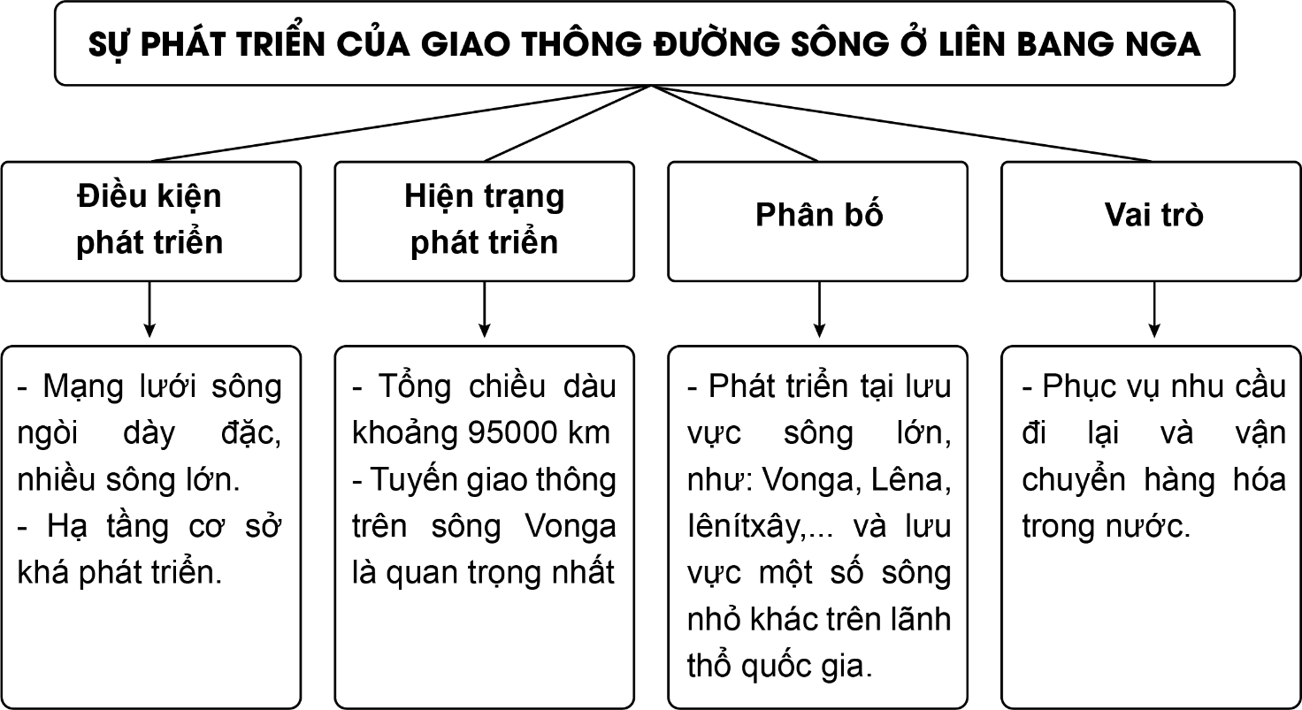  
**Lý thuyết Địa lí 11 Bài 20: Kinh tế Liên Bang Nga**  
**I. CÁC NGÀNH KINH TẾ**  
**1. Công nghiệp**  
- Ngành công nghiệp chiếm tỉ trọng gần 30% trong cơ cấu GDP của Liên bang Nga (năm 2020).  
- Nhờ những thuận lợi về vị trí địa lí, nguồn tài nguyên thiên nhiên dồi dào, có giá trị cao, cơ sở hạ tầng, khoa học - kĩ thuật hiện đại nên ngành công nghiệp Liên bang Nga phát triển với nhiều trung tâm công nghiệp lớn, tập trung chủ yếu ở phía tây lãnh thổ.  
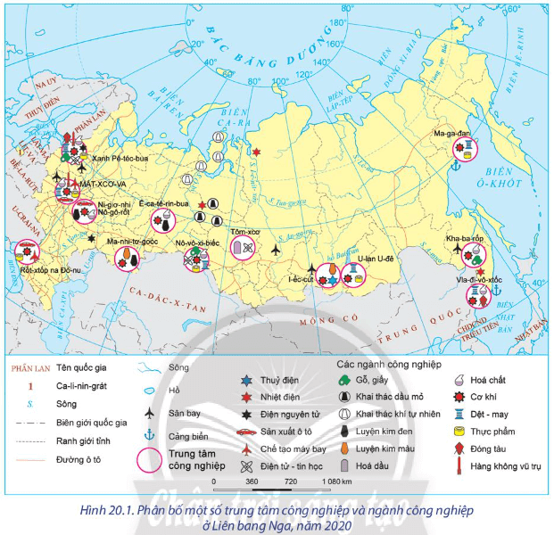  
- Cơ cấu ngành công nghiệp đa dạng, bao gồm các ngành công nghiệp truyền thống và hiện đại, nhiều sản phẩm công nghiệp của quốc gia này đứng hàng đầu thế giới.  
- Một số ngành công nghiệp nổi bật của Liên bang Nga là: khai thác khoáng sản, chế biến đá quý và kim loại, chế tạo máy bay, hàng không vũ trụ, điện tử - tin học, công nghiệp quốc phòng, cơ khí,...  
+ Công nghiệp khai thác dầu khí là ngành mũi nhọn, đóng vai trò quan trọng trong nền kinh tế. Ngành này tập trung chủ yếu ở đồng bằng Tây Xi-bia, khu vực dãy U-ran,...  
+ Công nghiệp cơ khí là ngành công nghiệp hàng đầu, chiếm gần 30% trong cơ cấu ngành công nghiệp; ngành này tập trung chủ yếu ở Mát-xcơ-va, Xanh Pê-téc-bua, Ê-ca-tê-rin-bua, Ni-giơ-nhi Nô-gô-rốt.  
+ Liên bang Nga là một trong các cường quốc hàng đầu thế giới về công nghiệp hàng không vũ trụ, công nghiệp quốc phòng, năng lượng nguyên tử. Các ngành công nghiệp này được phát triển ở nhiều trung tâm công nghiệp của Liên bang Nga.  
**2. Nông nghiệp**  
**♦ Tình hình phát triển**  
- Sản xuất nông nghiệp ở Liên bang Nga rất phát triển, do:  
+ Diện tích đất nông nghiệp lớn, chiếm hơn 13% diện tích lãnh thổ.  
+ Khí hậu và đất đai phân hóa đa dạng.  
+ Chính phủ đầu tư nguồn lực lớn vào việc phát triển và hiện đại hoá nông nghiệp, sử dụng máy móc, thiết bị và công nghệ tiên tiến vào sản xuất.  
- Sản xuất nông nghiệp phát triển chủ yếu ở phần lãnh thổ phía tây, thuộc đồng bằng Đông Âu, Tây Xi-bia.  
- Ngành nông nghiệp chiếm khoảng 4% GDP của Liên bang Nga (năm 2020) và đóng vai trò quan trọng trong nền kinh tế.  
**♦ Một số ngành tiêu biểu**  
**- Trồng trọt:**nhiều mặt hàng nông sản của Liên bang Nga có sản lượng hàng đầu thế giới, như: lúa mì, lúa mạch, hướng dương, khoai tây,...  
**- Chăn nuôi:**  
+ Tổng đàn gia súc của Liên bang Nga lớn, đạt khoảng 18 triệu con (năm 2020) với các vật nuôi đa dạng như bò, lợn, gia cầm, cừu, hươu,...  
+ Sản phẩm ngành chăn nuôi xuất khẩu sang nhiều quốc gia trên thế giới.  
**- Lâm nghiệp:**  
+ Liên bang Nga có diện tích rừng lớn nhất thế giới;  
+ Hàng năm, ngành khai thác và chế biến lâm sản mang lại nguồn thu đáng kể cho nền kinh tế với các sản phẩm chủ yếu là: gỗ tròn, giấy và bột giấy,...  
**- Đánh bắt và nuôi trồng thủy sản:**  
+ Liên bang Nga có đường bờ biển dài, có vùng biển thuộc các biển, đại dương lớn cùng với nhiều hệ thống sông, hồ nên ngành khai thác thuỷ sản phát triển và có đóng góp đáng kể cho ngành kinh tế.  
+ Các sản phẩm của ngành đánh bắt và nuôi trồng thuỷ sản là cá hồi, cá trích, cá bơn, cá tuyết,...  
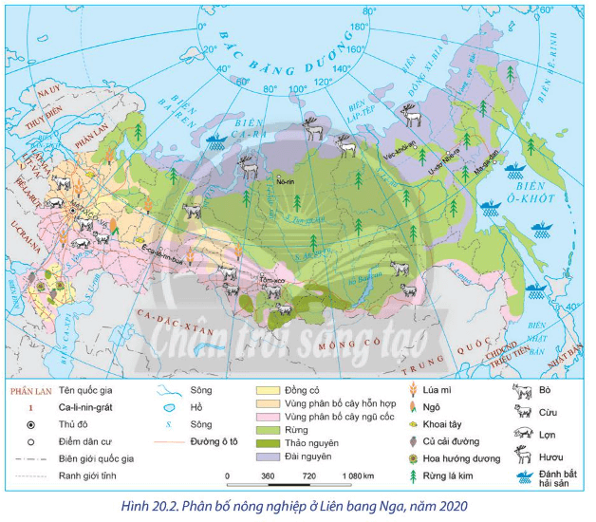  
**3. Dịch vụ**  
**♦ Tình hình phát triển**  
- Ngành dịch vụ chiếm khoảng 56% trong GDP (năm 2020), là ngành mang lại nguồn thu lớn cho nền kinh tế Liên bang Nga.  
- Các nhóm ngành dịch vụ của Nga tập trung chủ yếu ở phía Tây, với các trung tâm dịch vụ lớn như: Mát-xcơ-va, Xanh Pê-téc-bua,...  
- Một số ngành dịch vụ nổi bật là giao thông vận tải, ngoại thương, du lịch,...  
**♦ Một số ngành tiêu biểu**  
**\* Thương mại:**  
- Ngành ngoại thương ở Liên bang Nga phát triển mạnh.  
+ Năm 2020, giá trị xuất khẩu đạt trên 330 tỉ USD và nhập khẩu đạt trên 230 tỉ USD.  
+ Các sản phẩm xuất khẩu hàng đầu bao gồm dầu thô, sản phẩm của ngành hóa dầu, khí tự nhiên, vàng, than,... với thị trường xuất khẩu chủ yếu là Trung Quốc, Anh, Hà Lan, Bê-la-rút, Đức.  
+ Các sản phẩm nhập khẩu chủ yếu bao gồm xe hơi, linh kiện xe, thiết bị viễn thông, máy tính,... từ Trung Quốc, Đức, Bê-la-rút, Hàn Quốc, I-ta-li-a.  
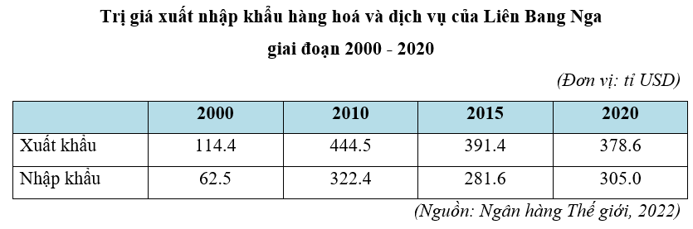  
- Ngành nội thương ở Liên bang Nga cũng có sự phát triển mạnh mẽ:  
+ Mạng lưới hệ thống siêu thị, cửa hàng tiện lợi rộng khắp đất nước đã đáp ứng nhu cầu tiêu dùng của người dân, đồng thời phân phối hàng hóa kịp thời.  
+ Thương mại điện tử ngày càng phổ biến.  
+ Thị trường bán lẻ thực phẩm và hàng hóa có doanh thu hơn 250 tỉ USD (năm 2020).  
**\* Ngành tài chính - ngân hàng**  
- Có những bước phát triển vượt bậc với nhiều hoạt động sôi nổi, tác động đến sự phát triển kinh tế quốc gia.  
- Năm 2020, Liên bang Nga thu hút vốn đầu tư nước ngoài hơn 9,5 tỉ USD và đầu tư ra nước ngoài hơn 5,8 tỉ USD.  
**\* Ngành giao thông vận tải***:* tất cả các loại hình giao thông vận tải đều được chú trọng phát triển.  
- Mạng lưới đường sắt phát triển với hơn 85 000 km đường sắt. Tuyến đường sắt xuyên Xi-bia là tuyến đường sắt dài nhất thế giới, đóng vai trò quan trọng trong thúc đẩy kinh tế lãnh thổ phía đông.  
- Mạng lưới đường ô tô với chiều dài hơn 940000 km, nhiều hệ thống đường cao tốc phát triển, chất lượng đường được nâng cấp, phân bố chủ yếu ở phần lãnh thổ phía tây.  
- Đường hàng không được Liên bang Nga chú trọng phát triển để kết nối các vùng trong nước và các nước trên thế giới. Một số sân bay lớn như Sê-rê-mê-tê-vô, Đô-mô-đê-vô, Pun-cô-vô,...  
- Giao thông vận tải đường biển đóng vai trò quan trọng trong giao thương với các nước trên thế giới.  
+ Liên bang Nga là quốc gia có đội tàu phá băng lớn, giúp cho việc khai thác tài nguyên vùng thềm lục địa ở Bắc Cực đạt hiệu quả cao.  
+ Một số cảng biển lớn, như Xanh Pê-téc-bua, Vla-đi-vô-xtốc, Ma-ga-đan,...  
- Tại các khu vực đô thị, Liên bang Nga chú trọng xây dựng hệ thống giao thông công cộng. Nhiều công nghệ hiện đại được đẩy mạnh áp dụng.  
- Đối với các khu vực có khí hậu khắc nghiệt, tuyết bao phủ thường xuyên thì phổ biến là các loại xe trượt tuyết.  
**\* Ngành du lịch**  
- Liên bang Nga là quốc gia tập trung nhiều di sản tự nhiên và văn hoá thế giới được UNESCO công nhận, vì vậy, ngành du lịch của quốc gia này phát triển, mang lại doanh thu lớn cho nền kinh tế.  
- Năm 2020, Liên bang Nga đón khoảng 6,4 triệu lượt khách quốc tế đến và doanh thu du lịch quốc tế đạt gần 5 tỉ USD.  
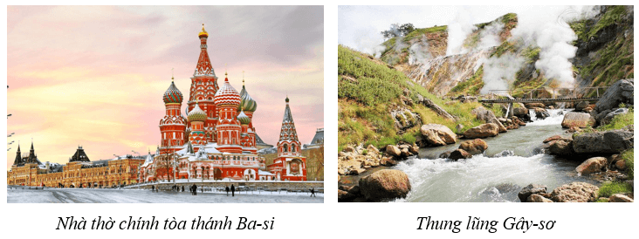  
**II. CÁC VÙNG KINH TẾ**  
**♦** Dựa trên những đặc điểm tương đồng về điều kiện tự nhiên, kinh tế - xã hội, mục tiêu phát triển kinh tế,... lãnh thổ Liên bang Nga hình thành 12 vùng kinh tế, bao gồm: vùng Trung ương; vùng Trung tâm đất đen; vùng Đông Xi-bia; vùng Viễn Đông; vùng Ca-li-nin-grát; vùng Bắc Cáp-ca; vùng phía Bắc; vùng Tây Bắc; vùng U-ran; vùng Von-ga; vùng Von-ga - Ki-rốp; vùng Tây Xi-bia.  
**♦ Đặc điểm nổi bật của một số vùng kinh tế ở Liên bang Nga**  
**- Vùng Trung ương:**  
+ Nằm ở trung tâm của phần lãnh thổ Liên bang Nga thuộc châu Âu.  
+ Đây là vùng có cơ sở hạ tầng hoàn thiện, kinh tế phát triển mạnh với các ngành công nghiệp nổi bật như công nghiệp cơ khí, hóa chất, thực phẩm,...  
+ Các thành phố lớn của vùng là: Mát-xcơ-va; Xmô-len, Da-rốt-xlap, Tu-la….  
**- Vùng Trung tâm đất đen:**  
+ Nằm ở phần lãnh thổ Liên bang Nga thuộc châu Âu, tiếp giáp U-crai-na, vùng Trung ương và vùng Von-ga.  
+ Trong vùng có loại đất đen màu mỡ với lượng khoáng và mùn cao.  
+ Kinh tế chính của vùng là nông nghiệp. Bên cạnh đó, vùng phát triển công nghiệp khai khoáng, hóa chất,...  
+ Các thành phố lớn trong vùng là Bê-gô-rốt (Begorod), Tam-bốt  
**- Vùng Bắc Cáp-ca:**  
+ Vùng tiếp giáp vùng Von-ga và vùng Trung tâm đất đen ở phía bắc, giáp Biển Đen và biển Ca-xpi.  
+ Vùng có nhiều tài nguyên như dầu mỏ, khí tự nhiên, than,... tạo điều kiện cho ngành công nghiệp khai khoáng, luyện kim phát triển.  
+ Các thành phố lớn của vùng là Crax-nô-đa, Rốt-tốp na Đô-nu,...  
**- Vùng U-ran:**  
+ Vùng tập trung chủ yếu ở phần miền trung và phía nam dọc dãy núi U-ran.  
+ Vùng có diện tích rừng tai-ga lớn, giàu có về các loại khoáng sản.  
+ Các ngành công nghiệp nổi bật là khai khoáng, chế biến gỗ, luyện kim, hóa dầu,...  
+ Các thành phố lớn của vùng là Pơm (Perm), Ô-ren-bua (Orenburg),...  
**- Vùng Viễn Đông:**  
+ Nằm trên bờ biển Thái Bình Dương, giữa eo biển Bê-rinh ở phía bắc và CHDCND Triều Tiên ở phía nam, tạo điều kiện cho Liên bang Nga hợp tác với các quốc gia chủ yếu dựa vào một số ngành như đánh bắt và chế biến hải khu vực châu Á - Thái Bình Dương.  
+ Nền kinh tế của vùng sản, công nghiệp cơ khí,...  
+ Các thành phố lớn trong vùng là Ma-ga-đan, Kha-ba-rốp,...  
**Xem thêm lời giải bài tập Địa lí học lớp 11 Chân trời sáng tạo hay, chi tiết khác:**   
Bài 16: Thực hành: Tìm hiểu về tài nguyên dầu mỏ và việc khai thác dầu mỏ ở Tây Nam Á  
Bài 17: Vị trí địa lí, điều kiện tự nhiên, dân cư và xã hội Hoa Kỳ  
Bài 18: Kinh tế Hoa Kỳ  
Bài 19: Vị trí địa lí, điều kiện tự nhiên, dân cư và xã hội Liên Bang Nga  
Bài 21: Thực hành: Tìm hiểu tình hình kinh tế - xã hội Liên Bang Nga